PITANJA I ODGOVORI – PDP
www.strukturnifondovi.hr

FOND: KOHEZIJSKI FOND NADLEŽNO TIJELO: Ministarstvo zaštite okoliša i energetike (MZOE)
PRIORITETNA OS: 6 – Zaštita okoliša i održivost resursa ROK ZA PODNOŠENJE PP: 31.12.2022 / do iskorištenja sredstava
SPECIFIČNI CILJ: 6i1- Smanjena količina otpada koji se odlaže na odlagališta ROK ZA ODGOVOR NA PITANJE (UzP): 7 RD
NAZIV POZIVA: Sanacija zatvorenih odlagališta neopasnog otpada

REFERENTNI BROJ POZIVA: KK.06.3.1.13
TIP NATJEČAJA: OTVORENI
MODALITET: TRAJNI

Objavljeni odgovori dopunjuju i detaljnije pojašnjavaju dokumentaciju Poziva na dostavu projektnih prijedloga (PDP). U interesu jednakog postupanja, nadležno tijelo ne može dati prethodno mišljenje u svezi s prihvatljivošću prijavitelja, projekta ili određenih aktivnosti i troškova te ne može zamijeniti niti prejudicirati ishod pojedinih faza postupka dodjele kako su opisane u UzP-u. Slijedom navedenog, nadležno tijelo nije u mogućnosti odgovarati na pitanja koja zahtijevaju ocjenu prihvatljivosti konkretnog projekta, konkretnog prijavitelja, konkretnih aktivnosti, konkretnih troškova i slično. U slučaju takvih pitanja, odgovor nadležnog tijela će upućivati na relevantni dio dokumentacije PDP-a.

 | VERZIJA: 1.0
 | OBJAVA SVIH PITANJA/ODGOVORA IZ VERZIJE 1.0:
RB | DATUM ZAPRIMANJA PITANJA: | DATUM ODGOVORA NA PITANJE:
11.10.2019. |  | 17.10.2019.
 | Nastavno na Otvoreni poziv na dostavu projektnih prijedloga (bespovratna sredstva) Sanacija zatvorenih odlagališta neopasnog otpada, imam pitanje koje se odnosi na administrativnu provjeru 2.2. Kontrolna lista – kućica 14 (Dinamika zatvaranja odlagališta neopasnog otpada na području RH) i kućica 15 (Izvješće HAOPa):  Odlagalište Dočić je u svim navedenim dokumentima označeno ex situ 2008. (što nije u stvarnosti). Da li bi onda projektni prijedlog sanacije navedenog odlagališta bio neprihvatljiv? | Nadležno tijelo nije u mogućnosti odgovarati na pitanja koja zahtijevaju ocjenu prihvatljivosti konkretnog projekta, prijavitelja, aktivnosti, troškova i slično.  No, skrećemo pozornost da sukladno poglavlju 2.6. Uputa za prijavitelje (UzP), kriterij prihvatljivosti projekta br. 8 je da projekt poštuje načelo nekumulativnosti, odnosno da ne predstavlja dvostruko financiranje, što znači da predloženi prihvatljivi troškovi nisu prethodno financirani bespovratnim sredstvima, niti će isti troškovi, neovisno o okolnostima, biti dvaput financirani iz proračuna Unije. Navedeno znači i da trošak prijavljen u zahtjevu za plaćanje jednog od ESI fondova nije prijavljen za potporu drugog fonda ili instrumenta Unije ili za potporu istog fonda u okviru drugog programa. Također, trošak koji je financiran iz nacionalnih javnih izvora ne može biti financiran iz proračuna Unije.  Slijedom navedenog, sanacija odlagališta koja je već jednom financirana javnim sredstvima, nije prihvatljiv projekt u sklopu ovog Poziva.
17.10.2019. |  | 24.10.2019.
 | Općina Dvor Vas moli za odgovore za sljedeća pitanja:  a) vezano uz natječaj Sanacija zatvorenih odlagališta neopasnog otpada – upute za prijavitelje Specifični kriteriji prihvatljivosti 5. „Projektni prijedlog odnosi se na odlagalište koje se nalazi u Prilogu 5 - Popis službenih odlagališta otpada, status operativnosti i sanacije koji je sastavni dio Izvješća o komunalnom otpadu za 2017. godinu HAOP-a, a koji je dostupan na sljedećem linku: http://www.haop.hr/sites/default/files/uploads/dokumenti/021_otpad/Izvjesca/komunalni/OTP_Izvje%C5%A1%C4%87e%20o%20komunalnom%20otpadu_2017.pdf; dokazuje se Prijavnim obrascem (Obrazac 1), a isto će se provjeravati uvidom u Izvješće o komunalnom otpadu za 2017. godinu HAOP-a;“  Kada pogledamo popis odlagališta u prilogu 5. za Sisačko moslavačku županiju (kopiran je dio tablice iz Priloga 5.– u nastavku), pitanje je da li su sva ta odlagališta prihvatljiva u ovom natječaju bez obzira na status? Imamo (neslužbenu informaciju) da su prihvatljiva samo odlagališta koja imaju status „zatvoreno“  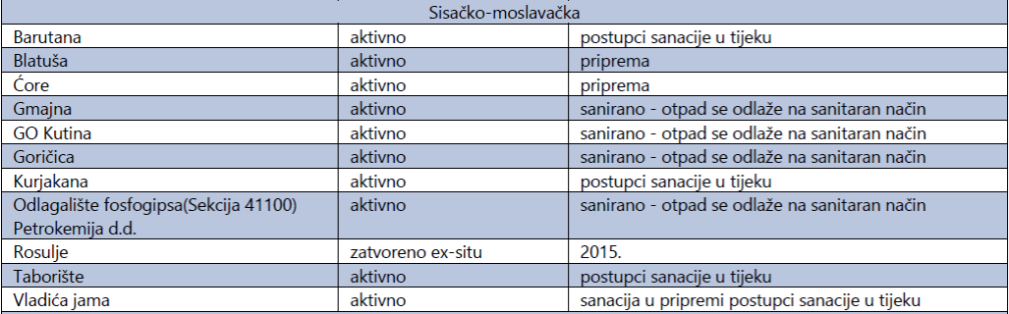  b) U prihvatljivim troškovima su navedeni troškovi vanjskih konzultanata za provedbu projekta i javnu nabavu. Što je s troškovima vanjskih konzultanata za pisanje i podnošenje projektne prijave na natječaj? Da li su oni također prihvatljivi? | Nadležno tijelo nije u mogućnosti odgovarati na pitanja koja zahtijevaju ocjenu prihvatljivosti konkretnog projekta, prijavitelja, aktivnosti, troškova i slično.  - Predmet ovog Poziva je sanacija zatvorenih neusklađenih odlagališta neopasnog otpada. Sukladno poglavlju 2.6. UzP-a, specifični kriterij prihvatljivosti br. 1 je da se projektnim prijedlogom planira sanacija odlagališta neopasnog otpada koje ne zadovoljava uvjete utvrđene Pravilnikom o načinima i uvjetima odlaganja otpada, kategorijama i uvjetima rada za odlagališta otpada (NN 114/15, 103/18), te koje je prestalo s radom, odnosno aktivnim korištenjem, i isto se nakon sanacije više neće koristiti u svrhu odlaganja otpada. Bez obzira na status odlagališta koji je naveden u Prilogu 5 Izvješća o komunalnom otpadu za 2017. godinu HAOP-a, kod ocjenjivanja pristiglog projektnog prijedloga status zatvorenog odlagališta se između ostalog provjerava uvidom u Odluku ministra o redoslijedu i dinamici zatvaranja odlagališta (NN 3/19, 17/19). Ukoliko se odlagalište za koje je dostavljen projektni prijedlog ne navodi u Odluci ministra, Prijavitelj je dužan dostaviti Odluku nadležnog tijela o zatvaranju odlagališta, sukladno čl. 21, st. 1 i 2 prethodno navedenog Pravilnika.  Molimo također vidjeti odgovor na pitanje br. 1.  - Sukladno točki 2.8. UzP-a, troškovi da bi bili prihvatljivi moraju nastati za vrijeme trajanja (razdoblja) provedbe projekta, a sukladno točki 5.1. UzP-a provedba projekta ne smije započeti prije donošenja Odluke o financiranju za predmetni projektni prijedlog. Znači troškovi nastali prije donošenja Odluke o financiranju, nisu prihvatljivi za financiranje u sklopu ovog poziva.

